Санкт-Петербургский педагогический колледж № 8

Контрольная работа по возрастной психологии

на тему:

«Основные особенности внимания дошкольников»

Работа выполнена

студенткой 42 группы

заочного отделения

Пенцевой Е.А.

Работа проверена

преподавателем психологии

Смольной Т.А.

Санкт-Петербург

2008 г

Содержание

1. Краткая характеристика внимания

2. Развитие внимания в дошкольном возрасте

3. Характеристика внимания детей среднего возраста

4. Методы развития внимания

5. Диагностика развития внимания у детей в возрасте от 3 до 6 лет

Список литературы

**1. Краткая характеристика внимания**

Внимание - характеристика психической деятельности, выражающаяся в сосредоточенности и в направленности сознания на определённый объект. Под направленностью сознания понимается избирательный характер психической деятельности, осуществление в ней выбора данного объекта из некоторого поля возможных объектов.

Внимание обычно не считают особым психическим процессом, как восприятие, память, мышление. Зато оно обеспечивает успешную и четкую работу нашего сознания. Каждый познавательный процесс есть единство образа и деятельности. Внимание своего особого содержания не имеет, оно проявляется внутри восприятия, мышления. Оно- сторона всех познавательных процессов сознания, и при том та их сторона, в которой они выступают как деятельность, направленная на объект.

Нельзя быть внимательным вообще, внимание всегда проявляется в определенных, конкретных психических процессах: мы всматриваемся, вслушиваемся, принюхиваемся, решаем задачу, пишем сочинения, т.е. когда повышена активность познавательной деятельности в процессе познания или отражения объективной реальности. Внимание – это в первую очередь динамическая характеристика протекания познавательной деятельности, оно выражает преимущественную связь психической деятельности с определенным объектом, на котором она как в фокусе сосредоточена.

Виды внимания

Внимание имеет низшие и высшие формы. Первые представлены непроизвольным вниманием, вторые - произвольным.

Внимание может быть пассивным (непроизвольным) или активным (произвольным). Эти виды внимания отличаются друг от друга только по своей сложности.

|  |  |  |  |
| --- | --- | --- | --- |
| Вид внимания | Условие возникновения | Основная характеристика | Механизм |
| Непроизвольное | Действие сильного, контрастного или значимого и вызывающего эмоциональный отклик раздражителя | Непроизвольность, легкость возникновения и переключения | Ориентировочный рефлекс или доминанта, характеризующая более или менее устойчивый интерес личности |
| Произвольное | Постановка  (принятие)  задачи | Направленность в соответствии с задачей. Требует волевых усилий, утомляет | Ведущая роль второй сигнальной системы (слова, речь) |
| Послепроизвольное | Вхождение в деятельность и возникающий в связи с этим интерес | Сохраняется целенаправленность, снимается напряжение | Доминанта, характеризующая возникший в процессе данной деятельности интерес |

Бывают случаи, когда внимание невольно направляется на что-либо, т.е. складывается впечатление, что мы не обращаем внимания на предметы или явления, а они «берут штурмом» наше сознание в силу своей интенсивности.

Факторы, определяющие непроизвольное внимание:

- интенсивность раздражителя;

- качество раздражителя;

- повторение;

- внезапность появления объекта;

- движение объекта;

- новизна объекта;

- согласие с наличным содержанием сознания.

Произвольность внимания развивается вместе с формированием его отдельных свойств. Есть еще и третья стадия становления внимания - она заключается в возвращении к непроизвольному вниманию. Этот вид внимания получил название «послепроизвольного». Понятие послепроизвольного внимания было введено в употребление Н.Ф. Добрынининым. Послепроизвольное внимание возникает на основе произвольного и заключается в сосредоточении на объекте в силу его ценности (значимости, интереса) для личности.

Таким образом, можно выделить три стадии развития внимания:

- первичное внимание, вызванное разнообразными раздражителями, которые производят сильное воздействие на нервную систему;

- вторичное внимание - сосредоточенность на одном объекте, несмотря на наличие других (дифференциация);

- постпроизвольное внимание, когда объект удерживается во внимании без специальных усилий.

Непроизвольным (непреднамеренным) называется внимание, которое вызвано теми или иными особенностями действующих в данный момент объектов без намерения быть к ним внимательным. Возникновение непроизвольного внимания определяется физическими, психофизиологическими и психическими факторами и связано с общей направленностью личности. Оно возникает без волевых усилий.

Причины возникновения непроизвольного внимания :

- объективные особенности предметов и явлений (их интенсивность, новизна, динамичность, контрастность);

- структурная организация (объединенные объекты воспринимаются легче, чем беспорядочно разбросанные);

- интенсивность объекта - более сильный звук, более яркий плакат и т. д. скорее привлекает к себе внимание;

- новизна, необычность объектов;

- резкая смена объектов;

- субъективные факторы, в которых проявляется избирательное отношение человека к окружающему;

- отношение раздражителя к потребностям (то, что соответствует потребностям, привлекает внимание, прежде всего).

Основная функция непроизвольного внимания заключается в быстрой и правильной ориентации человека в постоянно меняющихся условиях, выделении тех объектов, которые могут иметь в данный момент наибольший жизненный смысл.

В зависимости от внутренних условий выделяют три разновидности непроизвольного внимания.

Детерминанты вынужденного внимания лежат предположительно в видовом опыте организма. Поскольку научение этой форме внимания играет незначительную роль, ее называют врожденной, естественной или инстинктивной. Внешняя и внутренняя деятельность при этом уменьшается до минимума или принимает автоматический характер.

Вторая разновидность непроизвольного внимания зависит не столько от видового, сколько от индивидуального опыта субъекта. Она также складывается на инстинктивной основе, но в отсроченном порядке, в процессе стихийного научения и адаптации человека к определенным условиям жизни. В этой мере, в какой эти процессы и условия совпадают или не совпадают у представителей различных возрастных и социальных групп, образуются общие и индивидуальные зоны объектов внимания и невнимания. Такое внимание можно назвать невольным. Принудительный характер и эмоциональное воздействие впечатлений, мыслей, представлений, его вызывающих, сравнительно невелики. В отличие от стимула вынужденного внимания, объекты невольного внимания проникают в область сознания в моменты относительного бездействия, периоды отдыха и актуализации потребностей. В этих условиях внимание привлекают ближайшие объекты, голоса и т.д.

Третью разновидность непроизвольного внимания можно назвать привычным вниманием. Одни авторы считают его следствием или особым случаем произвольного внимания, другие же - переходной к нему формой. Со стороны субъекта эта форма внимания обусловлена установками, намерением выполнить ту или иную деятельность.

Вынужденное, невольное, привычное внимание как разновидности непроизвольного внимания объединяет то, что их побудительные причины лежат вне сознания человека.

Непреднамеренное внимание характеризуется следующими особенностями:

- человек предварительно не готовится к восприятию объекта или действию;

- интенсивность непреднамеренного внимания обусловливается особенностями раздражителей;

- непродолжительно по времени (внимание длится до тех пор, пока действуют соответствующие раздражители, и , если его не закрепить, прекращается по окончании их действия). Эти особенности непреднамеренного внимания делают его неспособным обеспечить хорошее качество той или иной деятельности.

Источником произвольного (преднамеренного) внимания целиком определяются субъективными факторами. Произвольное внимание служит для достижения поставленной и принятой к исполнению цели. В зависимости от характера этих условий и от системы деятельности, в которую включены акты произвольного внимания, выделяют следующие его разновидности.

1. Процессы намеренного обращения внимания могут протекать легко и без помех. Такое внимание называют собственно произвольным, чтобы отличить его от случаев привычного внимания, о которых говорилось ранее. Необходимость в волевом внимании возникает в ситуации конфликта между выбранным объектом или направлением деятельности и объектами или тенденциями непроизвольного внимания. Чувство напряжения - характеристика процесса внимания данного вида. Волевое внимание можно определить как неохотное, если источник конфликта лежит в мотивационной сфере. Борьба с самим собой - суть любых процессов волевого внимания.

2. Волевой характер выжидательного внимания особенно проявляется в ситуациях решения так называемых задач на бдительность.

3. Особенно важный вариант развития произвольного внимания заключается в трансформации волевого внимания в спонтанное. Функция непроизвольного внимания состоит в создании спонтанного внимания. При неудаче появляется лишь утомление и отвращение. Спонтанное внимание обладает качествами как произвольного, так и непроизвольного внимания. С произвольным вниманием его роднит активность, целенаправленность, подчиненность намерению внимать выбранному объекту или виду деятельности. Общим моментом с непроизвольным вниманием является отсутствие усилия, автоматичности и эмоциональное сопровождение.

Основная функция произвольного внимания - активное регулирование протекания психических процессов. В настоящее время произвольное внимание понимается как деятельность, направленная на контроль поведения, поддержание устойчивой избирательной активности.

Характеристики произвольного (преднамеренного) внимания:

- целенаправленность - определяется задачами, которые человек ставит перед собой в той или иной деятельности:

- организованный характер деятельности - человек готовится быть внимательным к тому или другому предмету, сознательно направляет свое внимание на него, организует необходимые для данной деятельности психические процессы;

- устойчивость - внимание продолжается более или менее длительное время и зависит от задач или плана работы, в которых мы выражаем наше намерение.

Причины, обусловливающие произвольное внимание:

- интересы человека, побуждающие его к занятию данным видом деятельности;

- осознание долга и обязанности, требующие как можно лучше выполнять данный вид деятельности.

Послепроизвольное внимание - это активное, целенаправленное сосредоточие сознания, не требующее волевых усилий вследствие высокого интереса к деятельности. По мнению К.К. Платонова, послепроизвольное внимание является высшей формой произвольного внимания. Работа настолько поглощает человека, что перерывы в ней начинают его раздражать, так как приходится заново втягиваться в процесс, врабатываться. Послепроизвольное внимание возникает в тех ситуациях, когда цель деятельности сохраняется, но отпадает необходимость в волевом усилии.

Свойства внимания

Устойчивость – это временная характеристика внимания, длительность привлечения внимания к одному и тому же объекту. Устойчивость может определяться периферическими и центральными факторами. Экспериментальные исследования показали, что внимание подвержено периодическим непроизвольным колебаниям. Периоды таких колебаний, в частности по Н. Ланге равны обычно 2-3 секунды доходя до 12 секунд.

Однако исследователи считают, традиционная трактовка устойчивости внимания требует некоторых разъяснений, ибо в действительности такие малые периоды колебания внимания ни в коем случае не являются всеобщей закономерностью. В одних случаях внимание характеризуется частными периодическими колебаниями, в других – значительно большей устойчивостью.

В настоящее время доказано, что наиболее существенным условием устойчивости внимания является возможность раскрыть в предмете, на котором оно сосредоточено, новые стороны и связи. Когда поставленная задача требует сосредоточенности на каком-либо предмете, мы раскрываем в нем новые аспекты в их взаимосвязях, внимание может очень длительное время оставаться устойчивым. В тех случаях, когда содержание предмета внимания не дает возможности для дальнейшего его изучения, мы легко отвлекаемся, наше внимание колеблется.

Если бы внимание при всех условиях было не устойчивым, более или менее эффективная умственная работа была бы невозможна. Оказывается, что само включение умственной деятельности, раскрывающей в предмете новые стороны и связи, означает закономерность этого процесса и создает условия для устойчивости внимания. Кроме того, устойчивость внимания зависит от целого ряда условий. К их числу относятся особенности материала, степень его трудности, знакомство с ним, отношение к нему со стороны субъекта, а также от индивидуальных способностей личности.

Концентрация внимания – это степень или интенсивность сосредоточенности, то есть основной показатель его выраженности, другими словами – тот фокус, в который собрана психологическая или сознательная деятельность. А.А. Ухтоминский полагал, что концентрация внимания связана с особенностями функционирования доминантного очага возбуждения в коре. В частности, концентрация является следствием возбуждения в доминантном очаге при одновременном торможении остальных зон коры головного мозга.

Под распределением внимания понимают субъективно переживающую способность человека удерживать в центре внимания определенное число разнородных объектов одновременно. Именно эта способность позволяет совершать сразу несколько действий, сохраняя их в поле внимания. Однако, как показывает жизненная практика, человек способен выполнить только один вид сознательной психологической деятельности, а субъективные ощущения одновременности выполнения нескольких обязано быстрому последовательному переключению с одной на другую. Еще В. Вундтом было доказано, что человек не может сосредотачиваться на двух одновременно предъявленных раздражителях. Однако иногда человек действительно способен выполнить одновременно два вида деятельности. На самом деле, в таких случаях один из видов выполняемой деятельности должен быть полностью автоматизирован и не требует внимания. Если же это условие не соблюдается, совмещение деятельности невозможно.

Многие авторы считают, что распределение внимания, по существу, является обратной стороной его переключаемости. Переключаемость или переключение внимания определяется скрытно, переходя от одного вида деятельности к другому. Переключение означает сознательное и осмысленное перемещение внимания с одного объекта на другой. В целом переключаемость внимания означает способность быстро ориентироваться в сложной изменяющейся ситуации. Легкость переключения внимания у разных людей различна и зависит от целого ряда условий. Чем интереснее деятельность, тем легче на нее переключиться. Переключаемость внимания принадлежит к числу хорошо тренируемых качеств.

Следующее свойство внимания, которое выделяет психология, – это объем. Объем внимания – особый вопрос. Известно, что человек не может одновременно думать о разных вещах и выполнять разнообразные работы. Это ограничение вынуждает дробить поступающую извне информацию на части, не превышающие возможности обрабатывающей системы. Таким образом, человек обладает ограниченными способностями одновременно воспринимать несколько независимых друг от друга объектов – это и есть объем внимания. Важной и определяющей его способностью является то, что он практически не поддается регулированию при обучении и тренировке.

**2. Развитие внимания в дошкольном возрасте**

В раннем детстве развитие внимания происходит при освоении ходьбы, предметной деятельности и речи. Самостоятельная ходьба делает для ребенка доступной широкую область предметов, тем самым, расширяя круг его внимания. Перемещение в пространстве открывает для малыша новые возможности, теперь он сам выбирает объект, на который направляет внимание.

Освоение назначения, функций предметов, совершенствование действий с ними позволяют, с одной стороны, направлять внимание на большее число сторон и признаков в объектах, ас другой, совершенствовать свойства самого внимания - распределение, переключение.

В связи с овладением речью малыш учится удерживать внимание не только на предметах, но и на словах, фразах. Он начинает реагировать на инструкцию взрослого, если она «формулирована кратко и указывает на знакомые ребенку действия или предметы: «Принеси мяч», «Возьми ложку». Малыш может выслушать короткую просьбу до конца и выполнить действие в соответствии с ней.

При постижении речи у малыша возрастает внимание к слову, его значению. Теперь ребенок без наглядной опоры внимательно слушает короткие стихотворения, сказки, песенки, если они сопровождаются выразительностью речи и мимики рассказывающего их взрослого.

Развитие речи влечет за собой появление элементов произвольного внимания. Взрослый может руководить им. Слово выступает как средство организации внимания.

И все-таки, несмотря на то, что ребенок способен выполнять интересную деятельность в течение 8-10 минут, он испытывает серьезные трудности в переключении и распределении внимания. Малыш нередко так погружается в работу, что не слышит слов взрослого. Например, рисуя, он не замечает, что опрокинул баночку с краской, не реагирует на указание взрослого ее поднять. С другой стороны, внимание ребенка очень слабо фиксировано на предмете или деятельности, мало устойчиво. Оно как бы скользит по поверхности, не проникая вглубь. Поэтому ребенок быстро прекращает начатое дело. Малыш, так увлеченно игравший с куклой, видит у сверстника машинку - и кукла забыта. Способность концентрации внимания выражается и в том, что ребенок фиксирует незначимые, но наиболее яркие признаки объектов. И как только пропадает их новизна, теряется эмоциональная привлекательность, угасает и внимание к ним.

Выделим особенности развития внимания в раннем детстве: расширяется круг предметов, их признаков, а также действии с ними, на которых сосредоточивается ребенок;

- малыш сосредоточен на выполнении несложных инструкций взрослого, на слушании литературных произведений, внимателен к слову, речи;

- под влиянием речи у ребенка начинают складываться предпосылки для развития произвольного внимания;

- внимание малыша слабо концентрировано, неустойчиво, наблюдаются трудности переключения и распределения, невелик его объем.

В дошкольном возрасте изменения касаются всех видов и свойств внимания. Увеличивается его объем: дошкольник уже может действовать с 2-5 предметами. Возрастает возможность распределения внимания в связи с автоматизацией многих действии ребёнка. Внимание становится более устойчивым. Это дает ребенку возможность выполнять под руководством воспитателя определенную работу, пусть даже неинтересную. Малыш не отвлекается, если понимает, что дело нужно довести до конца, даже если появилась более привлекательная перспектива. Поддержание устойчивости внимания, фиксация его на объекте определяется развитием любознательности, познавательных процессов. Так, ребенок долго наблюдает за рыбками в аквариуме, чтобы узнать, где они спят, или за хомячком, чтобы увидеть, когда он будет, есть свои запасы. Устойчивость внимания зависит от характера действующего раздражителя. В возрасте 4-7 лет длительные отвлечения вызывает шум игры, а наиболее продолжительные - звонок. На протяжении дошкольного детства длительность отвлечений, вызванных разными раздражителями, снижается, то есть возрастает устойчивость внимания. Наиболее резкое снижение продолжительности отвлечения наблюдается у детей от 5,5 до 6,5 лет.

Развитие внимания дошкольника связано с тем, что изменяется организация его жизни, он осваивает новые виды деятельности (игровую, трудовую, продуктивную). В 4-5 лет ребенок направляет свои действия под влиянием взрослого. Воспитатель все чаще говорит дошкольнику: «Будь внимательным», «Слушай внимательно», «Смотри внимательно». Выполняя требования взрослого, ребенок должен управлять своим вниманием. Развитие произвольного внимания связано с усвоением средств управления им. Первоначально - это внешние средства, указательный жест, слово взрослого. В старшем дошкольном возрасте таким средством становится речь самого ребенка, которая приобретает планирующую функцию. «Я хочу посмотреть сначала обезьянок, а потом крокодильчиков», - говорит малыш по дороге в зоопарк. Он намечает цель «посмотреть», а затем внимательно рассматривает интересующие его объекты. Таким образом, развитие произвольного внимания тесно связано не только с развитием речи, но и с пониманием значения предстоящей деятельности, осознанием ее цели. Развитие этого вида внимания также связано с освоением норм и правил поведения, становлением волевого действия. Например, малышу хочется присоединиться к игре других детей, но нельзя. Он сегодня дежурит по столовой. Сначала нужно помочь взрослому накрыть на стол. И малыш сосредоточивается на выполнении этой работы. Постепенно его привлекает сам процесс дежурства, ему нравится, какой красиво расставляет приборы, и волевых усилий для поддержания внимания уже не требуется.

Таким образом, развитие послепроизвольного внимания происходит через становление произвольного, оно также связано с привычкой прилагать волевые усилия для достижения цели.

Укажем особенности развития внимания в дошкольном возрасте:

- значительно возрастает его концентрация, объем и устойчивость;

- складываются элементы произвольности в управлении вниманием на основе развития речи, познавательных интересов;

- внимание становится опосредованным;

- появляются элементы послепроизвольного внимания.

Внимание - это важнейшее качество, которое характеризует процесс отбора нужной информации и отбрасывания лишней. Дело в том, что в человеческий мозг ежесекундно поступают тысячи сигналов из внешнего мира. Если бы не существовало внимания (своеобразного фильтра), то наш мозг не смог бы избежать перегрузки.

Внимание обладает определенными свойствами: объемом, устойчивостью, концентрацией, избирательностью, распределением, переключаемостью и произвольностью. Нарушение каждого из перечисленных свойств приводит к отклонениям в поведении и деятельности ребенка.

Маленький объем внимания - это невозможность сконцентрироваться одновременно на нескольких предметах, удерживать их в уме.

Недостаточная концентрация и устойчивость внимания - ребенку трудно долго сохранять внимание, не отвлекаясь и не ослабляя его.

Недостаточная избирательность внимания - ребенок не может сконцентрироваться именно на той части материала, которая необходима для решения поставленной задачи.

Плохо развитая переключаемостью внимания - ребенку трудно переключаться с выполнения одного вида деятельности на другой. Например, если вы сначала проверяли, как ваш малыш сделал домашнее задание по математике, а потом, заодно, решили проэкзаменовать его по русскому языку, то он не сможет вам хорошо ответить. Ребенок допустит много ошибок, хотя и знает правильные ответы. Просто ему тяжело быстро переключиться с одного вида заданий (математических) на другой (по русскому языку).

Плохо развитая способность распределения внимания - неумение эффективно (без ошибок) выполнять одновременно несколько дел.

Недостаточная произвольность внимания - ребенок затрудняется сосредоточивать внимание по требованию.

Подобные недостатки не могут быть устранены фрагментарно включаемыми "упражнениями на внимание" в процессе занятий с ребенком и требуют, как показывают исследования, для их преодоления специально организованной работы.

Такая работа должна вестись по двум направлениям:

1. Использование специальных упражнений, тренирующих основные свойства внимания: объем, распределение, концентрацию, устойчивость и переключение.

2. Использование упражнений, на основе которых формируется внимательность как свойство личности. Обычно причина глобальной невнимательности заключается в ориентации детей на общий смысл текста, фразы, слова, арифметической задачи или выражения - дети схватывают этот смысл и, довольствуясь им, "пренебрегают частностями". В связи с этим главная задача таких занятий: преодоление этого глобального восприятия, попытка научить воспринимать содержание с учетом элементов на фоне смысла целого.

**3. Характеристика внимания детей среднего возраста**

В констатирующем эксперименте участвовали дети среднего возраста группы № 2 ДОУ № 39:

1. Лоскутова Ира
2. Кузьмин Дима
3. Макаров Макар
4. Картабаева Саша
5. Поляк Саша

Для решения поставленной задачи были проедены две методики:

«Проставь значки» и «Найди и вычеркни»

Методика № 1 «Проставь значки» (Рис.1)

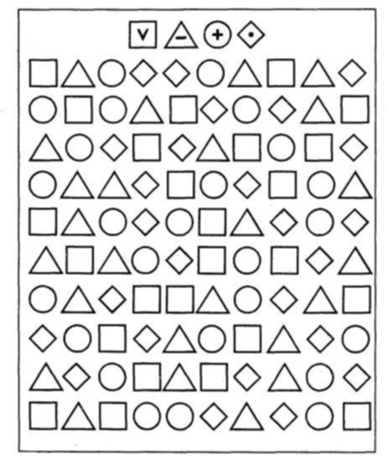

(рис 1) Лист к методике «Проставь значки».

Тестовое задание в этой методике предназначено для оценки переключения и распределения внимания ребенка. Перед началом выполнения задания ребенку показывают рисунок и объясняют, как с ним работать. Эта работа заключается в том, чтобы в каждом из квадратиков, треугольников, кружков и ромбиков проставить тот знак, который задан вверху на образце, т.е., соответственно, галочку, черту, плюс или точку.

Ребенок непрерывно работает, выполняя это задание в течение двух минут.

После выполнения этой методике были получены следующие результаты:

1. Лоскутова Ира - средний уровень развития

2. Кузьмин Дима - низкий уровень развития

3. Макаров Макар - средний уровень развития

4. Картабаева Саша - средний уровень развития

5. Поляк Саша - средний уровень развития

Методика № 2 «Найди и вычеркни» (рис. 2), (рис. 3)

Задание, содержащееся в этой методике, предназначено для определения продуктивности и устойчивости внимания. Ребенку показывают рисунок. На нем в случайном порядке даны изображения простых фигур: грибок, домик, ведерко, мяч, цветок, флажок. Ребенок перед началом исследования получает инструкцию следующего содержания:

"Сейчас мы с тобой поиграем в такую игру: я покажу тебе картинку, на которой нарисовано много разных, знакомых тебе предметов. Когда я скажу слово "начинай", ты по строчкам этого рисунка начнешь искать и зачеркивать те предметы, которые я назову. Искать и зачеркивать названные предметы необходимо до тех пор, пока я не скажу слово "стоп". В это время ты должен остановиться и показать мне то изображение предмета, которое ты увидел последним. После этого я отмечу на твоем рисунке место, где ты остановился, и снова скажу слово "начинай". После этого ты продолжишь делать то же самое, т.е. искать и вычеркивать из рисунка заданные предметы. Так будет несколько раз, пока я не скажу слово "конец". На этом выполнение задания завершится".

В этой методике ребенок работает 2,5 мин, в течение которых пять раз подряд (через каждые 30 сек) ему говорят слова "стоп" и "начинай".

Экспериментатор в этой методике дает ребенку задание искать и разными способами зачеркивать какие-либо два разных предмета, например, звездочку перечеркивать вертикальной линией, а домик - горизонтальной. Экспериментатор сам отмечает на рисунке ребенка те места, где даются соответствующие команды.

Лист к методике «Найди и вычеркни»

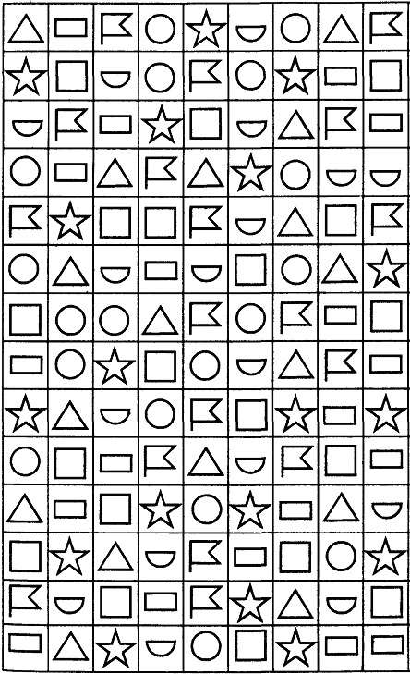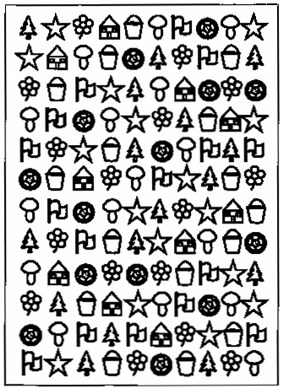

##### (рис. 2)

##### (рис. 3)

##### После проведения и подведения итогов были получены следующие результаты об уровне развития продуктивности и устойчивости внимания:

1. Лоскутова Ира - продуктивность внимания низкая, устойчивость внимания низкая

2. Кузьмин Дима - продуктивность внимания низкая, устойчивость внимания низкая

3. Макаров Макар - продуктивность внимания низкая, устойчивость внимания низкая

4. Картабаева Саша - продуктивность внимания средняя, устойчивость внимания средняя

5. Поляк Саша - продуктивность внимания средняя, устойчивость внимания средняя

Вывод: В ходе выполнения заданий дети вели себя спокойно, но под конец некоторые начинали отвлекаться, внимание рассеивалось.

Макаров Макар и Кузьмин Дима гипервозбимые мальчики, они допускали много пропусков и ошибок, поэтому у них низкий результат, и им было сложно удержаться на одном месте.

У остальных детей результат средний, они тоже допускали ошибки.

На основании диагностики можно наметить цели и задачи по развитию внимания данных детей.

Цель: Развивать внимание.

Задачи:

1. Отобрать игры для развития внимания детей среднего возраста.
2. Уделять больше времени на игры, связанные с развитием внимания.
3. Провести беседу с родителями, порекомендовать игры, в которые можно играть дома.

**4. Методы развития внимания**

ПСИХОГИМНАСТИКА

В магазине зеркал

Цель: развитие наблюдательности, внимания, памяти. Создание положительного эмоционального фона. Формирование чувства уверенности, а также умения подчиниться требованиям другого человека.

Описание. Взрослый (а затем ребенок) показывает движения, которые за ним в точности должны повторять все игроки.

Инструкция: «Сейчас я расскажу вам историю про обезьянку. Представьте себе, что вы попали в магазин, где стоит много зеркал. Туда вошел человек, на плече у него была обезьянка. Она увидела себя в зеркалах и подумала, что это другие обезьянки, и стала корчить им рожицы. Обезьянки в ответ состроили ей точно такие же рожицы. Она погрозила им кулаком, и ей из зеркал погрозили. Она топнула ногой, и все обезьянки топнули. Что ни делала обезьянка, все остальные в точности повторяли ее движения. Начинаем играть. Я буду обезьянкой, а вы - зеркалами».

Примечание. На этапе освоения игры роль обезьянки выполняет взрослый. Затем дети получают роль обезьянки. При этом необходимо следить, чтобы со временем каждый ребенок мог выполнить эту роль. Прекращать игру необходимо на пике интереса детей, не допуская пресыщения, перехода в баловство. Из игры могут выбывать те «зеркала», которые часто ошибаются (это повышает мотивацию к игре).

Смотри на руки

Цель: развитие произвольного внимания.

Необходимый материал: грамзапись (магнитофон) марша Р. Паулса «Красные цветы».

Описание. Дети, двигаясь по кругу, точно выполняют различные движения рук, показанные взрослым или «командиром».

Инструкция: «Сейчас мы поиграем. Для игры нам нужно выбрать командира, который будет придумывать движения для рук. Сначала командиром буду я, а потом тот, кого мы выберем с помощью считалки. Все играющие, стоя друг за другом по кругу, должны начать двигаться под музыку. Первым будет стоять командир - сейчас им буду я. Все внимательно следят, какие движения рук показывает командир, и повторяют их точно за ним. Начинаем играть».

Примечание. На этапе освоения игры показ движений рук осуществляет взрослый (варианты показа рук: руки вверх, в стороны, на пояс, руки со сцепленными пальцами вытянуты вперед, занесены за голову и т.д.). Затем показ движений рук осуществляют дети.

Слушай команду

Цель: развитие произвольного внимания.

Необходимый материал: магнитофон или грамзапись Р. Газизова «Марш»

Описание. Каждый ребенок должен выполнять движения в соответствии с командами взрослого, произнесенными шепотом. Команды дают только на выполнение спокойных движений. Игра проводится до тех пор, пока играющие хорошо слушают и точно выполняют задание.

Инструкция: «Мы поиграем в игру «Слушай команду». Для этого надо встать по кругу друг за другом и двигаться шагом под музыку. Когда звуки музыки прекратятся, необходимо остановиться и внимательно слушать меня. В это время я шепотом произнесу команду, например «поднять руки», и все играющие должны выполнить эту команду. Будьте внимательны !»

Примечание. Примеры команд: присесть; наклониться вперед и вытянуть руки вперед; согнуть правую ногу в колене, руки развести в стороны; сесть на пол и обхватить колени двумя руками и т.д.

ИГРЫ НА РАЗВИТИЕ СЕНСОРНОГО ВНИМАНИЯ

«Четвёртый лишний»

Цель: развитие внимания, речи и логического мышления

Материал: набор картинок

Инструкция: Покажите ребёнку карточку. Попросите найти «лишний» предмет, т. е. тот, который не сочетается с другими по каким-то признакам, и попросите его объяснить, почему он так думает. Если у ребёнка возникают затруднения, задайте ему наводящие вопросы.

“Найди два одинаковых рисунка”

Цель: развитие внимания.

Материал: бланки методики.

Инструкция: в каждом из пяти заданий даны похожие рисунки, которые чем-то отличаются друг от друга. Но двое из этих рисунков совершенно одинаковые. Какие именно рисунки полностью идентичные, ребенок и должен определить.

Приучайте ребенка последовательно и планомерно сравнивать между собой все рисунки в задании. Здесь важно, чтобы ребенок научился быстро и точно находить признаки, элементы, по которым рисунки отличаются друг от друга.

Примечание: в первом и во втором задании рисунки имеют только 2 признака отличия; в третьем задании их уже 3; в четвертом и пятом задании – 4 признака отличия. Желательно, чтобы при выполнении данного упражнения ребенок не просто нашел одинаковые рисунки, но и назвал признаки, по которым отличаются картинки в каждом задании.

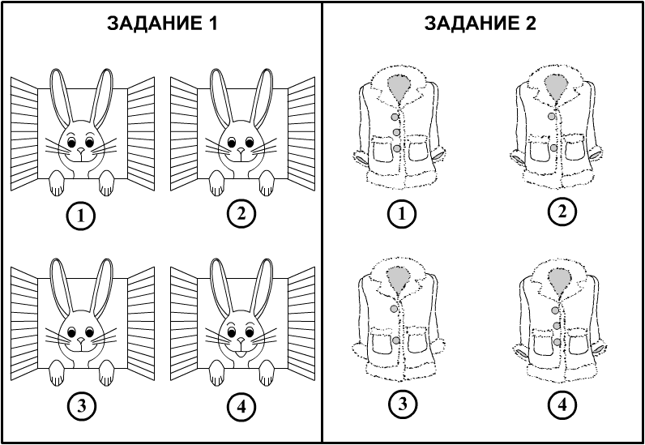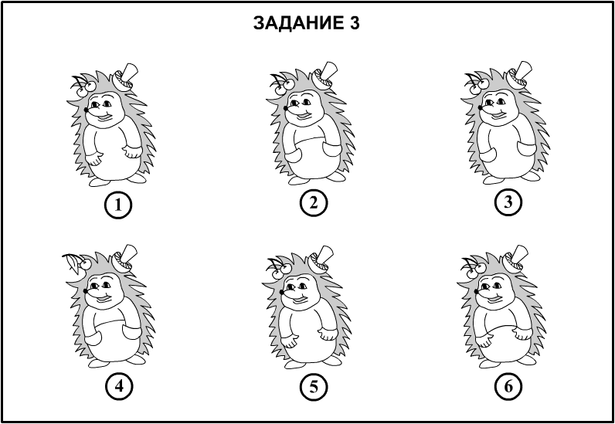

Выкладывание палочек

Цель: развитие произвольного внимания, мелкой моторики пальцев.

Оборудование: счетные палочки (куски толстой изоляционной проволоки, трубочки для коктейлей и т.д.), образец узора.

Описание. Ребенку предлагают по образцу выложить узор или силуэт из палочек (листы 13-14).

а) 1-й уровень сложности - узоры в одну строчку (карточки);

б) 2-й уровень сложности - простые силуэты, состоящие от 6 до 12 палочек (карточки);

в) 3-й уровень сложности - более сложные силуэты, состоящие от 6 до 13 палочек (карточки);

г) 4-й уровень сложности - сложные с большим количеством деталей, состоящие от 10 до 14 палочек (карточки).

Инструкция: «Посмотри, что изображено на этом рисунке (узор, домик и т.д.)? Возьми палочки и выложи из них точно такой же узор (домик…). При выкладывании будь внимателен. Приступай к работе».

Выкладывание узора из мозаики

Цель: развитие концентрации и объема внимания, мелкой моторики руки, формирование умения работать по образцу.

Оборудование: мозаика, образец.

Описание: ребенку предлагают по образцу выложить из мозаики: цифры, букву, простой узор и силуэт.

Инструкция: «Посмотри, на этом рисунке изображена цифра (буква, узор, силуэт). Из мозаики нужно выложить точно такую же цифру (букву, узор, силуэт), как на рисунке. Будь внимателен. Приступай к работе».

Нанизывание бусинок

Цель: развитие концентрации и объема внимания, мелкой моторики пальцев.

Оборудование: образец для нанизывания бус; бусинки, соответствующие образцу, или одинаково нарезанные кусочки цветной изоляции толстой проволоки; для усложнения задания - крупный бисер.

Описание. Ребенку предлагают по образцу нанизывать бусы.

Инструкция: «Посмотри на эти нарисованные бусы. Ты хочешь сам собрать бусы? Я дам тебе бусинки и проволоку, на которую нужно нанизывать друг за другом бусинки точно так, как они выглядят на рисунке».

Примечание. Работа с крупным бисером часто вызывает у детей затруднения. Возможно, использование крупного бисера только в случае хорошо развитой моторики руки и как усложняющий элемент игры.

Лото

Цель: развитие произвольного внимания.

Оборудование: 48 фишек с изображением предметов (животных, птиц) и 6 карт с изображением этих же предметов.

Описание. Карты раздаются всем участникам. Ведущий, вынимая по одной фишке из мешочка, называет предмет (животное, птицу), изображенный на фишке. Играющий, у которого на карте изображен этот предмет, берет фишку и закрывает ею соответствующую клеточку карты. Выигрывает тот, кто первым закроет все клеточки своей карты.

Инструкция: «Сейчас мы поиграем в «Лото». Сядьте за большой общий стол кто, где хочет. Каждому из вас я раздам по одной карте, на которой изображены знакомые вам предметы (животные, птицы). Я буду ведущей. Будьте внимательны. Из мешочка я буду вынимать по одной фишке, на которой изображен один из предметов, и называть его. У кого из вас на карте окажется точно такой же предмет, какой изображен на фишке, должен сказать: «У меня есть». В этом случае я отдам ему эту фишку, которой необходимо будет закрыть клеточку на своей карте с таким же изображением. Так мы будем играть до тех пор, пока кто-нибудь из вас не закроет первым все клеточки-картинки своей карты. Он и станет победителем».

Примечание. На первом этапе игры ведущий является взрослый, в дальнейшем роль ведущего сможет занять ребенок.

Опиши друга

Два ребенка или ребенок с кем-то из взрослых становится спиной друг к другу и по очереди описывают прическу, лицо, одежду другого; выясняется: кто оказался точнее при описании друг друга.

Удочка

Дети становятся в круг, взрослый в центре. В руках у него шнур длиной около метра с привязанным на конце мягким мячиком или набивным мешочком. По сигналу: «Ловлю!» - взрослый вращает шнур, постепенно его, удлиняя так, чтобы мешочек попал под ноги играющим. При приближении мешочка дети должны подпрыгнуть. Если мешочек коснулся ног играющего, значит, он попался на удочку и должен идти в середину круга и вращать шнур до тех пор, пока кого-нибудь не поймает.

По новым местам!

Играющие становятся в круг, каждый в нарисованный кружок. Взрослый говорит: «На прогулку!» Все дети идут за ним в колонне по одному под разученную песню или врассыпную. По команде взрослого: «По новым местам!» - играющие разбегаются по кружкам. Каждый должен встать на новый кружок. Занявшие места последними проигрывают.

Упражнение “Лампы” 5-8 лет

Цель: развитие внимания.

Материал: распечатанный бланк методики.

Инструкция: на основе только зрительного прослеживания линий, требуется отыскать соответствующую каждому выключателю лампу.

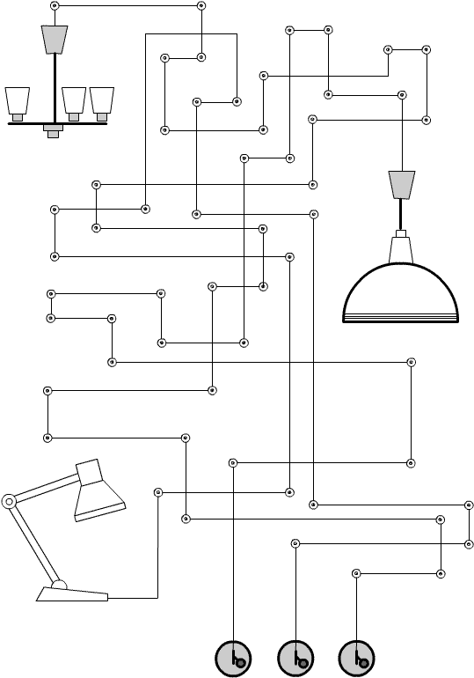

ИГРЫ НА РАЗВИТИЕ СЛУХОВОГО

ВНИМАНИЯ

Разведчики

Цель: развитие моторно-слуховой памяти, координации движений.

Оборудование: стулья.

Описание. В комнате расставляются стулья определенным образом. В игре участвуют: разведчики, командир, отряд (остальные дети). Ребенок -«разведчик» придумывает маршрут (прохождение между расставленных стульев), а «командир» запомнив дорогу, должен провести отряд.

Инструкция: «Сейчас мы поиграем. Один из вас будет разведчиком и придумает маршрут, по которому командир должен провести отряд. Будьте внимательны, старайтесь запомнить маршрут».

Примечание. Для знакомства с игрой взрослый берет роль «разведчика» на себя.

Съедобное - несъедобное

Цель: формирование внимания, знакомство со свойствами предметов.

Оборудование: мяч, мел.

Описание. В зависимости от названного предмета съедобен он или нет) ребенок должен ловить или отбивать мяч, брошенный ему взрослым.

Инструкция: «Сейчас мы поиграем. Я буду называть предметы (например, яблоко, стул и т.д.). Если названный предмет съедобный, то вы должны поймать мяч и передвинуться вперед на одну клетку, нарисованную мелом. Если названный предмет несъедобный, то вы должны отбить брошенный мяч, а затем передвинуться вперед на одну клетку. Если дан неправильный ответ (мяч не пойман, хотя предмет съедобный, или пойман, хотя предмет несъедобный), то играющий остается в прежнем классе. Тот ребенок, который первым приходит в последний класс, становится ведущим».

Примечание. Если вы играете с двумя-тремя детьми, то классов может быть нарисовано до 10, а если играете с четырьмя-пятью детьми, то нарисовать надо 5-6 классов.

Примеры названий предметов для игры: мяч, апельсин, окно, сыр, кукла, лук, книга, пирожок, котлета, дом, мыло, пирожное, булочка, помидор, огурец, ножницы и т.д.

Слушаем тишину

Предлагается всем послушать тишину, а потом определить, кто и что услышал в тишине.

5. Диагностика развития внимания у детей в возрасте от 3 до 6 лет

Предлагаемые задания для диагностики развития внимания можно использовать и в качестве развивающих упражнений для занятий с детьми. В заданиях не приводятся количественные критерии для оценки внимания. В зависимости от того, справляется ребенок или нет с каким-либо типом заданий, надо подбирать ему упражнения подобного типа для развивающих занятий.

Задания должны быть яркими, красочными, а занятия по диагностике и тренировке внимания желательно проводить с детьми дошкольного возраста в игровой форме и не дольше, чем 15 минут в день.

1. К первому типу методик относятся всевозможные задания на нахождение сходства и различий картинок, поиск парных изображений:

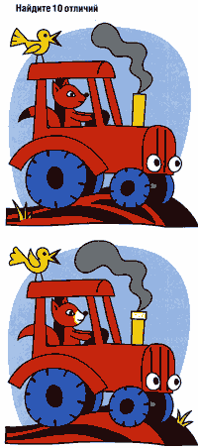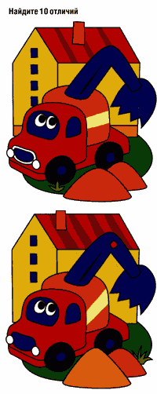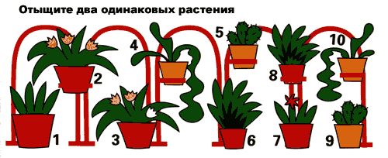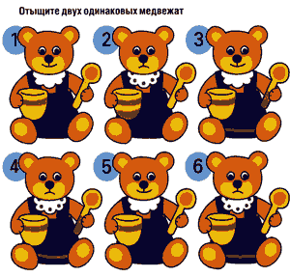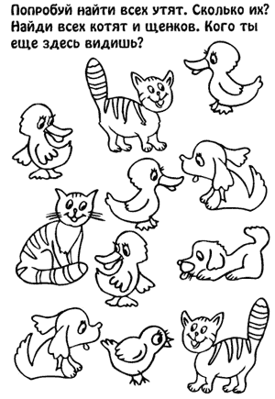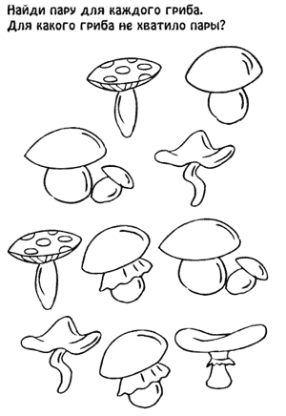

2. Ко второй группе относятся задания на определение изменений, перестановок, произошедших на картинке (что-то убрали, добавили, заменили либо поменяли местами - надо указать, что изменилось):

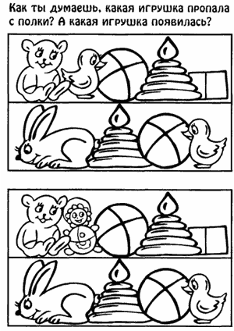

3. Третий тип заданий: нахождение различных геометрических фигурок, "спрятанных" на картинке:

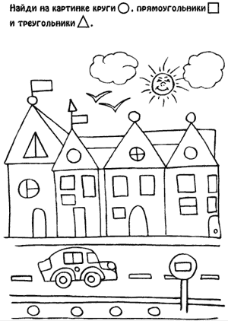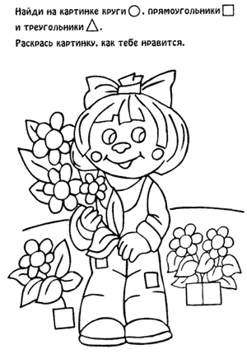

1. Всевозможные лабиринты. Ребятишкам помладше (3-4 годика) разрешается прослеживать путь карандашом либо пальчиком, дети постарше должны стараться следить только глазами:

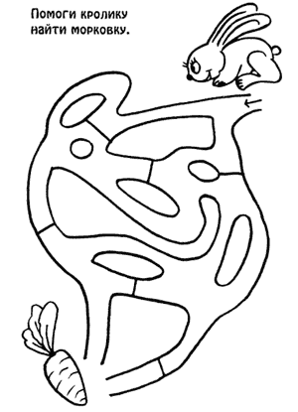

1. Задания на нахождение нелепиц, несоответствий на картинках ("Что перепутал художник?"). Здесь также диагностируется уровень развития мышления ребенка, его знания о мире:

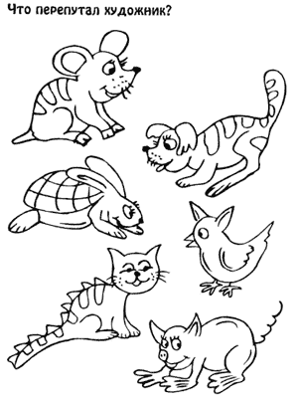

6. Задания на диагностику памяти и внимания: ребенку на короткое время (30 секунд) предъявляется либо картинка с изображением различных предметов либо настоящие предметы (какие-то вещи могут быть парными). После этого картинку убирают и ребенок по памяти должен ответить на вопросы, которые касаются показанных ему предметов или их изображений. Например:

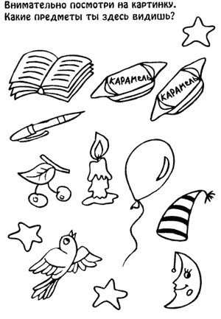

После этого картинку убирают, и ребенок должен ответить на вопросы:

- Какие предметы нарисованы на картинке?

- Сколько вишен ты видел на картинке?

- Что ты видел, ручку или карандаш?

- Сколько конфет на картинке?

7. Ответы на вопросы по картинке, описание того, что на ней изображено:

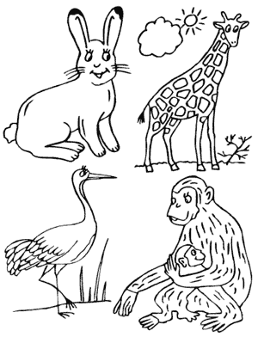

Ответь на вопросы:

- Какие животные нарисованы на картинке?

- Какие животные живут у нас, а какие в теплых странах?

- Каких животных на рисунке два?

- Какое животное из тех, которых ты видишь, ходит на двух ногах?

В этом задании (впрочем, как и в большинстве остальных, описанных в данном разделе методик) для более полной характеристики уровня концентрации внимания фиксируется характер процесса рассматривания (целенаправленность, активность, заинтересованность работой и пр.), сосредоточенность и наблюдательность.

8. Задание на диагностику избирательности внимания:

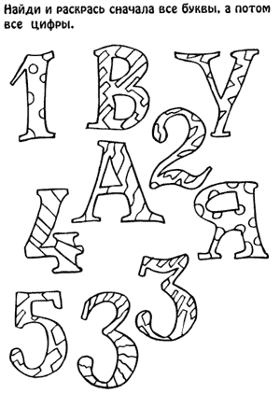

Список литературы

1. Петровский А.В., Ярошевский М.Г.. Психология: Учебникдля студ. высш. пед. учеб. заведений - М.: Издательский центр «Академия», 2001
2. Рубинштейн С.Л. Основы общей психологии - СПб.: «Питер», 2001
3. Тихомирова Л.Ф. Упражнения на каждый день: развитие внимания и воображения дошкольников. Популярное пособие для родителей и педагогов. - Ярославль: Академия развития, 2000 г.
4. Урунтаева Г.А. Дошкольная психология: Учеб. пособие для уч-ся СПУЗ. - М.: "Академия", 1996
5. http://azps.ru/tests/indexch.html
6. http://adalin.mospsy.ru/l_01a_00/l_01a011.shtml